

Comunicati stampa e foto alla pagina www.comune.pordenone.it/comunicatistampa

COMUNICATO STAMPA

“ENDGAME Pitture e incisioni di Lorenzo Vale

Venerdì 18 gennaio alle 18 nella sala esposizioni della Biblioteca civica verrà inaugurata la mostra “ENDGAME Pitture e incisioni di Lorenzo Vale” che sarà presentata da Alessandra Santin.
Le opere che Lorenzo Vale, artista visivo, ha ideato per l'esposizione hanno il modo d'essere dell'enigma. Le immagini che realizza sono puramente estetiche, espongono esattamente ciò che è.
La sua arte non si risolve nell'imitazione della natura delle cose, ma nel processo della creazione L'artista, attraverso le incognite tra ciò che è perduto e gli elementi sopravvissuti al setaccio della logica, ricerca il contenuto che non si risolve nella forma reificata: l'innocenza incompiuta che caratterizza l'uomo contemporaneo.

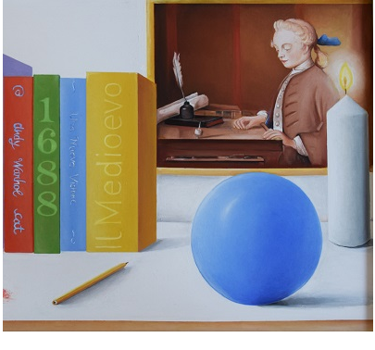
La mostra, realizzata in collaborazione co la Stamperia Albicocco, sarà aperta fino al 28 febbraio il lunedì dalle 14 alle 19 e da martedì a sabato dalle 9 alle 19.

Pordenone 17.01.2019

Uff Stampa: edoardo fabris e-mail; edoardo.fabris@comune.pordenone.it tel. 0434 392223 cell. 331 7018956

